Инструкция по подаче заявления о внесении изменений в перечень индивидуальных достижений

по программам бакалавриата и программам специалитета

Порядок внесения изменений в перечень индивидуальных достижений зависит от способа подачи документов:

- Если документы поданы в ТГУ с использованием Суперсервиса «Поступление в вуз онлайн» посредством федеральной государственной информационной системы «Единый портал государственных и муниципальных услуг (функций)» (Госуслуги) – необходимо вносить изменения на портале Госуслуг посредством редактирования заявления.

Если Ваши документы поступили с портала ГОСУСЛУГ, то в Вашем личном кабинете в ленте сообщений от приемной комиссии есть сообщение со следующим текстом: «Заявление поступило с портала ГОСУСЛУГ».

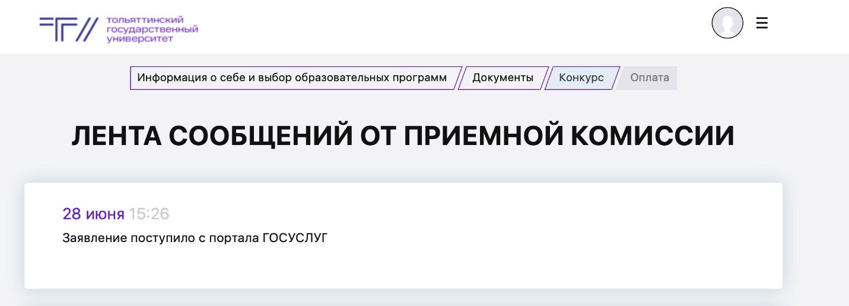

- Если документы поданы в ТГУ иными способами (лично, личный кабинет, почта) – необходимо вносить изменения посредством подачи заявления:

1. Заполнить и подписать заявление (все обязательные для заполнения поля выделены красным цветом, пример заполнения стр. 4):

1.1. Указать фамилию, имя, отчество, телефон, электронную почту.
1.2. Указать напротив индивидуального достижения наименование подтверждающего документа и количество страниц.

1.3. Указать дату подачи заявления.
1.4. Поставить подпись в поле со знаком «V».

2. Отсканировать (сфотографировать) заявление (все реквизиты документа должны быть хорошо читаемы).

3. Отправить скан (фотографию) заявления и подтверждающие документы на электронную почту doc-priem@tltsu.ru с указанием в теме письма: «ИД. укажите ФИО» (пример: «ИД. Иванов Иван Иванович»).

4. После обработки заявления Вам будет направлено письмо о подтверждении получения заявления.

Необходимо проверить, что в списках на сайте priem.tltsu.ru и в личном кабинете отобразились Ваши изменения (в индивидуальных достижениях появился +).

Ректору ФГБОУ ВО «Тольяттинский государственный университет» М.М. Кришталу

Фамилия
Имя
Отчество (при наличии)
Номер телефона
Электронная почта

ЗАЯВЛЕНИЕ
Прошу дополнительно принять документы, подтверждающие индивидуальные достижения при приеме по программам бакалавриата, программам специалитета:
Индивидуальное достижение | Наименование подтверждающего документа и количество страниц
Наличие золотого, серебряного или бронзового знака отличия Всероссийского физкультурно-спортивного комплекса «Готов к труду и обороне» (ГТО)
Особенности:
а) наличие знака ГТО подтверждается удостоверением к нему, или сведениями, размещенными на официальном сайте Министерства спорта РФ или на официальном сайте Всероссийского физкультурно-спортивного комплекса «Готов к труду и обороне» (ГТО) в информационно-телекоммуникационной сети «Интернет», или заверенной должностным лицом копией приказа (выпиской из приказа) Министерства спорта Российской Федерации о награждении золотым знаком ГТО, копией приказа (выпиской из приказа) органа исполнительной власти субъекта Российской Федерации о награждении серебряным или бронзовым знаком ГТО
Наличие аттестата с отличием, диплома о среднем профессиональном образовании с отличием, диплома о начальном профессиональном образовании с отличием
Волонтерская (добровольческая) деятельность
Содержание и сроки осуществления волонтерской деятельности должны соответствовать следующим критериям:
а) достижения подтверждаются обязательным представлением личной книжки волонтера из единой информационной системы в сфере развития добровольчества (волонтерства) dobro.ru;
б) балл выставляется при наличии не менее двух записей об осуществлении волонтерской (добровольческой) деятельности, если с даты завершения периода осуществления указанной деятельности до дня завершения приема документов и вступительных испытаний прошло не более четырех лет
Участие и (или) результаты участия в олимпиадах школьников и иных интеллектуальных мероприятиях, в том числе:
– по всем программам бакалавриата и программам специалитета:
а) в Олимпиаде Кружкового движения НТИ по профилям: технологии дополненной реальности, новые материалы, цифровые технологии в архитектуре, ядерные технологии;
б) во Всероссийском конкурсе «Большая перемена»;
в) в Многопрофильной инженерной олимпиаде «Звезда»;
г) в Интеллектуальной Олимпиаде Приволжского федерального округа среди школьников;

– по программам бакалавриата по направлениям: 44.03.01, 44.03.02, 44.03.03,44.03.05:
д) в конкурсных мероприятиях психолого-педагогического профиля регионального уровня (уровень муниципального образования или субъекта Российской Федерации), межрегионального или всероссийского уровня.

– по всем программам бакалавриата и программам специалитета:
е) в Международном историческом диктанте на тему событий Второй мировой войны «Диктант Победы» (далее – Диктант Победы) – учитываются победа и (или) призовые места
Наличие статуса победителя (призера) «Абилимпикс»
Прохождение военной службы и пребывание в добровольческих формированиях
« |  | » |  | 2023 | г. V |  | /
 |  |  | ^{дата} |  |  | ^{личная подпись поступающего} |  | ^{Фамилия И.О. поступающего}

Ректору ФГБОУ ВО «Тольяттинский государственный университет» М.М. Кришталу

Фамилия
Иванов
Имя
Иван
Отчество (при наличии)
Иванович
Номер телефона
+71234567810
Электронная почта
Mail@mail.ru

ЗАЯВЛЕНИЕ
Прошу дополнительно принять документы, подтверждающие индивидуальные достижения при приеме по программам бакалавриата, программам специалитета:
Образец
Индивидуальное достижение | Наименование подтверждающего документа и количество страниц
Наличие золотого, серебряного или бронзового знака отличия Всероссийского физкультурно-спортивного комплекса «Готов к труду и обороне» (ГТО)  Особенности:  а) наличие знака ГТО подтверждается удостоверением к нему, или сведениями, размещенными на официальном сайте Министерства спорта РФ или на официальном сайте Всероссийского физкультурно-спортивного комплекса «Готов к труду и обороне» (ГТО) в информационно-телекоммуникационной сети «Интернет», или заверенной должностным лицом копией приказа (выпиской из приказа) Министерства спорта Российской Федерации о награждении золотым знаком ГТО, копией приказа (выпиской из приказа) органа исполнительной власти субъекта Российской Федерации о награждении серебряным или бронзовым знаком ГТО | Золотой значок ГТО,  1 стр.
Наличие аттестата с отличием, диплома о среднем профессиональном образовании с отличием, диплома о начальном профессиональном образовании с отличием
Волонтерская (добровольческая) деятельность
Содержание и сроки осуществления волонтерской деятельности должны соответствовать следующим критериям:
а) достижения подтверждаются обязательным представлением личной книжки волонтера из единой информационной системы в сфере развития добровольчества (волонтерства) dobro.ru;
б) балл выставляется при наличии не менее двух записей об осуществлении волонтерской (добровольческой) деятельности, если с даты завершения периода осуществления указанной деятельности до дня завершения приема документов и вступительных испытаний прошло не более четырех лет
Участие и (или) результаты участия в олимпиадах школьников и иных интеллектуальных мероприятиях, в том числе:
– по всем программам бакалавриата и программам специалитета:
а) в Олимпиаде Кружкового движения НТИ по профилям: технологии дополненной реальности, новые материалы, цифровые технологии в архитектуре, ядерные технологии;
б) во Всероссийском конкурсе «Большая перемена»;
в) в Многопрофильной инженерной олимпиаде «Звезда»;
г) в Интеллектуальной Олимпиаде Приволжского федерального округа среди школьников;

– по программам бакалавриата по направлениям: 44.03.01, 44.03.02, 44.03.03,44.03.05:
д) в конкурсных мероприятиях психолого-педагогического профиля регионального уровня (уровень муниципального образования или субъекта Российской Федерации), межрегионального или всероссийского уровня.

– по всем программам бакалавриата и программам специалитета:
е) в Международном историческом диктанте на тему событий Второй мировой войны «Диктант Победы» (далее – Диктант Победы) – учитываются победа и (или) призовые места
Наличие статуса победителя (призера) «Абилимпикс»
Прохождение военной службы и пребывание в добровольческих формированиях
« | 20 | » | июня | 2023 | г. V |  | / | Иванов И.И.
 |  |  | ^{дата} |  |  | ^{личная подпись поступающего} |  | ^{Фамилия И.О. поступающего}
